

Famatina, 07 de mayo 2.025

A LA SRA. DIRECTORA DEL JIN N°2

PROF. SOFIA VALERIA CUEVAS

SU DESPACHO

La que suscribe Maestra de Nivel Inicial, suplente, DNI N°26.488.298, tiene el agrado de dirigirse a Ud. a efectos de solicitarle Lic. Art. 10.4 por razón particular el día 07 de mayo.

Sin otro motivo, saludo a Ud. Atte.

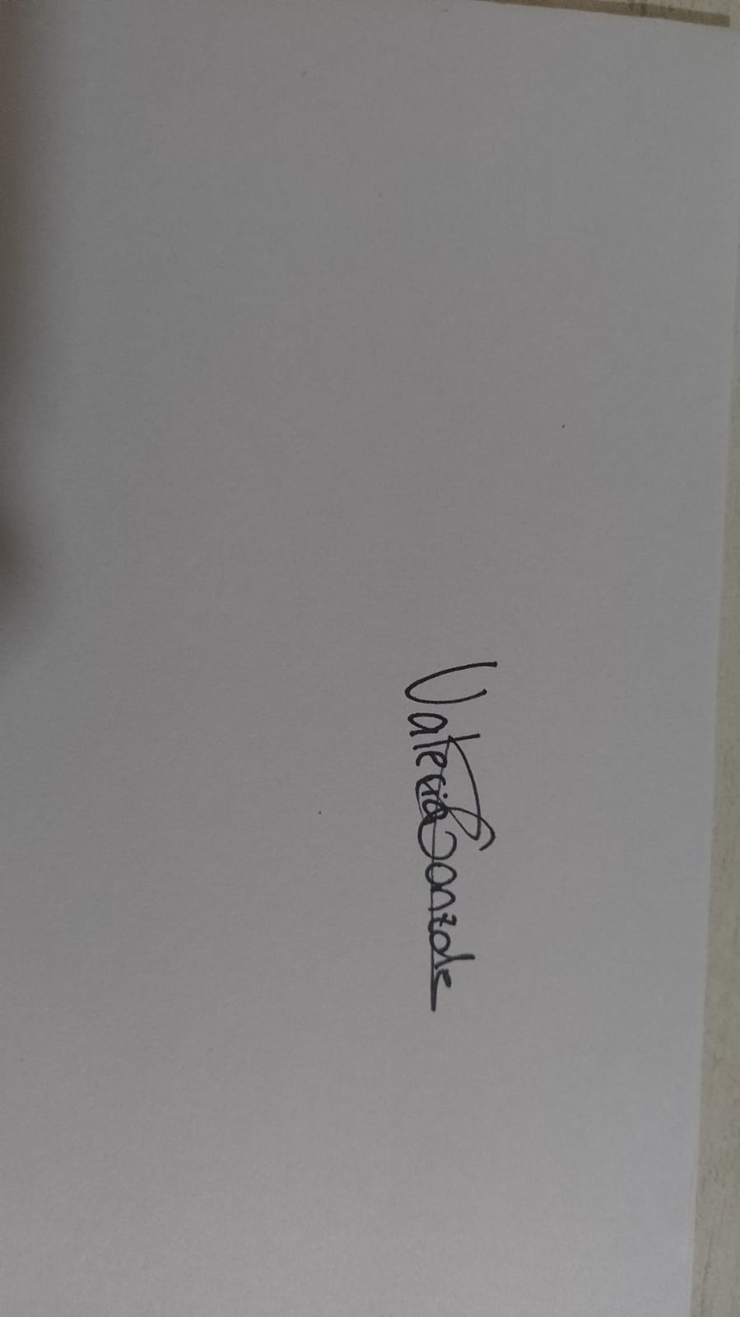

Valeria Beatriz Gonzales

DNI: 26.488.298